

PROGRAMA DE FORMAÇÃO CONTÍNUA EM MATEMÁTICA

***PARA PROFESSORES DOS 1.º E 2.º CICLOS***

**Ano lectivo 2008/09**

**Tarefa: PONTOS E RACIONAIS!**

Os pontos A, B, C, D, E e F correspondem a números racionais representados na forma de fracção.

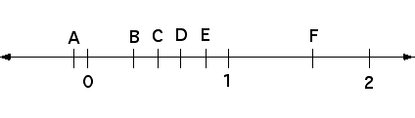

.

1. Se multiplicares as fracções que correspondem aos pontos D e E, que ponto na recta numérica melhor representa o seu produto?
2. E se multiplicares os pontos C e D? E B por F?
3. Estima o produto de 20 por E.